Rapport de performance
Agence la Panthère

Compte-rendu de l'analyse et des modifications apportées au site web de l'agence de web design La Panthère.

Quentin-Marie Soulis
02/05/2022

Sommaire
Introduction
SEO
UX

Introduction

Sophie V, fondatrice de l'agence la Panthère à Lyon nous a demandé de réaliser un audit du site internet de l'entreprise et d'y faire des modifications.
En effet, l'entreprise est en perte de vitesse et le site n’apparaît qu'en deuxième page de résultats sur Google avec la recherche suivante : « entreprise web design Lyon ».
Les deux aspects de cet audit sont donc :
- le référencement sur Google avec le mot-clef : «entreprise web design Lyon »
- l’expérience utilisateur sur le site.

SEO

1. L'audit du site nous montre un certain nombre de mauvaises pratiques appelées « black hat », qui ont pour but de tromper l’algorithme de Google pour améliorer le référencement du site.
Ces techniques sont en fait contre-productives, Google les repère et pénalise le site. Il faut donc les supprimer :
- les mots-clefs rentrés en tas ayant la même couleur que le fond sur lequel ils sont écrits
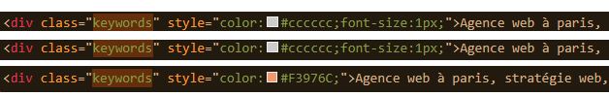
Les mots-clefs doivent évidement être présents sur le site, mais contenus de façon cohérente et utile dans les différents paragraphes et sections du site.
- les liens vers les pages du site ou vers d'autres sites sans intérêt
Les liens intra-site doivent être placés pour améliorer la navigation à l’intérieur du site.

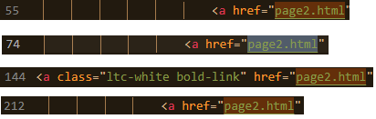
Les liens extra-site doivent augmenter le trafic et l'autorité du site. Les liens vers les annuaires génériques ne remplissent pas ce rôle.
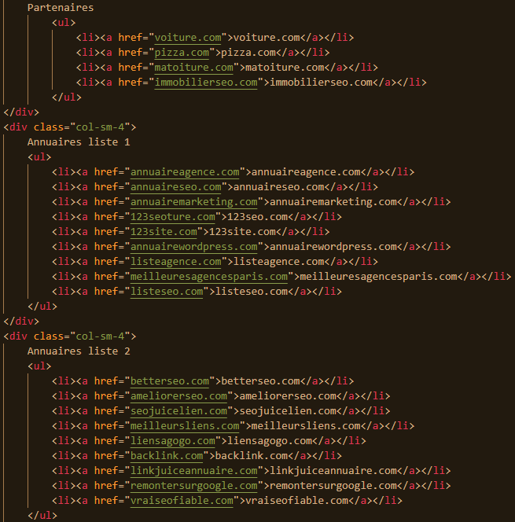
Les liens vers les partenaires en revanche sont très utiles. Ils créent du trafic, les visiteurs vont et viennent sur les différents sites, ils augmentent l’autorité du site qui liste des sites sérieux et qui est listé sur d'autres sites sérieux.

2. Certaines pratiques, sans être mauvaises, ne sont pas optimum pour le référencement, les robots et l'algorithme de Google ne les comprennent simplement pas.
Certaines parties du site qui devraient avoir un rôle précis ou être mises en avant en le sont pas :
- les pages d'un site sont structurées par les titres
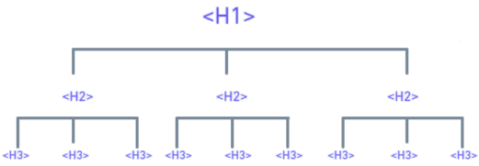
Un seul <h1> par page, qui est le titre principal, chaque section à un titre plus bas, chaque sous-section également et ainsi de suite.

- le titre <h1> étant le titre principal de la page, il doit contenir les mots-clefs sur lesquels on veut qu'elle ressorte.
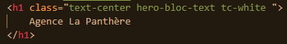
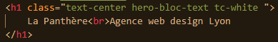
- les balises bloc spécifiques permettent aux robots de comprendre quels types d'éléments composent le site : figure pour les illustrations, header/footer pour les entêtes et pieds de page, nav pour le menu, aside, article, etc ; à l'inverse des balises <div> génériques qui ne donne aucune indication structurelle.

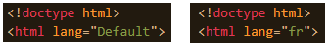
- paramétrer la langue correctement permet à Google de localiser le site et de le proposer en résultats aux personnes en fonction de leur localisation.
Cela permet également au liseuses de savoir en quelle langue lire le site.

3. Il manque des éléments qui sont utiles au référencement, qui donnent des indications à Google

- les titres et les descriptions sont affichés par Google sur la page des résultats, ce qui donne un résumé du site au utilisateurs qui seront plus susceptibles de le visiter
- les balises meta « robot » permettent de donner des indications au robots Google concernant par exemple : l’indexation de la page, les liens à suivre, la traduction automatique...
Ces balises n'ont pas été ajoutées ici, il est nécessaire de définir quelles indications donner au robots Google au préalable.

UX, Accessibilité et Navigation

1. Accessibilité
Les visiteurs handicapés doivent avoir accès au fonctions et services que propose le site, donc y naviguer et accéder à son contenu avec les aides prévues à cet effet (liseuse, navigation au clavier, etc) s'il y a besoin.
Les critères et normes d'accessibilité sont listés dans le guide « web accessibility guidelines (WCAG) 2.1 ».

- Augmenter les contrastes, agrandir les polices trop petites, supprimer les motifs en fond pour améliorer la netteté et lisibilité du site

Contraste et taille de caractères Site de base
respectant les normes WCAG

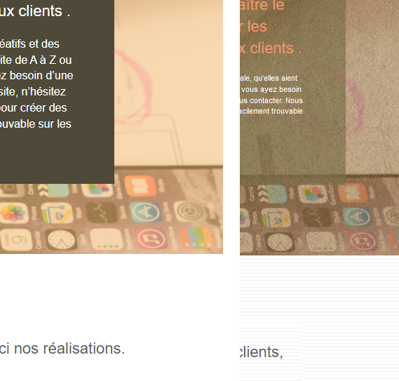
- Les textes contenus dans les images ne seront pas lues par les liseuses, les images sont également plus lourdes que le texte qu'elles contiennent
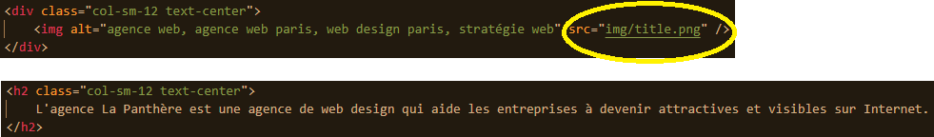
-
Aujourd'hui, plus de la moitié du trafic internet se fait par téléphone. Google se sert également de la version mobile pour parcourir et référencer les sites.
Il est donc primordial, tant au niveau UX qu'au niveau SEO, d'avoir une version mobile optimisée et mise à jour régulièrement.

